Règlement intérieur des
Collège et Lycée Saint Grégoire de Tours
Applicable à compter du 01 /09/2024
Préambule
L’article 1134 du code civil précise que « les conventions légalement formées tiennent lieu de loi à ceux qui les ont faites ». Ainsi, ce règlement, dans la mesure où il est signé par les parents n’est pas contestable ultérieurement.
Les parents doivent avoir signé ce règlement intérieur.
Les élèves le signent également.

L’institution Saint Grégoire est un établissement privé catholique sous contrat d’association avec l’Etat. Il accueille à ce titre tous les élèves sans distinction d’origine, de religion et d’opinion dans un esprit de tolérance et de respect.
Tout élève inscrit reconnaît le caractère catholique de l’établissement.

Le Règlement intérieur s’applique à l’élève pour l’ensemble des activités scolaires et péri-éducatives à l’intérieur comme à l’extérieur de l’établissement (dans le cadre des activités organisées par l’établissement).
Ce règlement a pour but de mettre en œuvre notre projet éducatif et de prévoir les sanctions éventuellement encourues.

Saint Grégoire accueille des jeunes de la sixième à la terminale. Le règlement s’efforce de reconnaitre la différence de maturité et de la respecter dans les droits accordés à chacun selon son niveau de classe.

- Les règles de vie de notre établissement

  - Horaires / Respect des horaires :
L’établissement ouvre ses portes à 7h45 et les ferme à 18h.
L’amplitude horaire des cours du collège et du lycée est de 8h10 à 17h45. Une première sonnerie retentit à 8h05, heure limite d’entrée dans l’établissement. Le portail de la place Choiseul est alors fermé.
Les collégiens se rangent sur leur cour et attendent la prise en charge par un adulte.
Les lycéens se dirigent vers leur classe et attendent leur professeur dans le calme.
A la deuxième sonnerie, à 8h10, les cours débutent.
L’établissement est fermé au public de 12h05 à 12h45.

  - Régime des entrées et sorties dans l’établissement :
L’accueil des retardataires sera accepté jusqu’à 8h30.
Ensuite, le portail sera ouvert cinq minutes avant le début de chaque cours.
A compter de 9h05, les retardataires attendront l’heure suivante pour entrer dans l’établissement sauf en cas d’événements exceptionnels (grèves, accident du tram etc.).
Les collégiens et les lycéens ne peuvent pas sortir en dehors de leurs horaires habituels, sans l’autorisation des coordonnateurs et responsables de vie scolaire.
Toute sortie entre deux cours pour les élèves de la 6ème à la 1ère n’est pas autorisée. Les élèves ont alors l’obligation de se rendre en étude.
Les élèves de Terminale sont autorisés à sortir en cas d’absence de cours sous réserve de l’accord du RVS.

Au collège, les élèves doivent présenter leur carnet de correspondance sur lequel est indiqué leur emploi du temps.
En cas d’absence non prévue d’un professeur, aucune sortie n’est autorisée.
En cas d’absence prévue d’un professeur, les élèves ne peuvent entrer plus tard ou sortir plus tôt que sur signature d’un ou des parents de la demande d’autorisation dictée par les RVS/CVS dans le carnet de correspondance uniquement.
Au lycée, la sortie est possible sur présentation du carnet de correspondance.
Avec autorisations du RVS/CVS et des parents, les lycéens peuvent sortir :
- en cas de modification de l’emploi du temps.
- après le déjeuner pour les élèves de première et terminale, jusqu’à la première heure de cours.
Le midi, les lycéens et collégiens externes sont autorisés à sortir déjeuner sur présentation de leur carnet de correspondance.
La grille de l’établissement sera ouverte pour les sorties de12h05 à 12h15.
Sur la période de la méridienne, le portail est fermé, l’accès est régulé par l’accueil (cf. tableau en annexe 1ci-dessous).

  - Déplacements à l’extérieur :
Le règlement intérieur s’applique lors de toute sortie scolaire.
Quand les lycéens participent à une activité éducative hors temps scolaire (ex: compétition du week-end, sortie théâtre etc.), ils peuvent emprunter leur propre moyen de transport sous couvert d’une décharge écrite obligatoire. Dans ce cas, ils sont sous la responsabilité de leurs représentants légaux pendant la durée du trajet. L’établissement décline donc toute responsabilité concernant ces déplacements.

  - Sécurité :
Les propriétaires des vélos, planches à roulettes et trottinettes doivent franchir à pied le portail de la place Choiseul. Les élèves sont responsables de leur moyen de locomotion et de leur casque qui doivent être attachés avec un antivol de sûreté.
L’établissement n’accueille pas les deux roues à moteur.
L’établissement n’est pas autorisé à donner un quelconque médicament à l’enfant hors projet d’accueil individualisé signé par un médecin.

- Les droits et les obligations des élèves

2.1 Les droits des élèves
Ces droits fondamentaux sont le droit d’opinion, d’expression et d’information dans le respect des autres, adultes et élèves, et de l’intérêt collectif.
Une participation raisonnée et respectueuse de chacun aux questionnements et débats ouverts dans le cadre des programmes d’enseignement est attendue de la part des élèves.
L’exercice de ces droits est assuré par les élèves délégués élus en début d’année scolaire.
- Tout élève ayant fait l’objet d’une sanction prise lors d’un conseil de discipline ou d’un conseil d’éducation ne pourra plus exercer la fonction de délégué de classe, de super délégué ou de membre du BDE durant l’année scolaire.
- Le foyer des lycéens est géré par le bureau des élèves, sous le contrôle du responsable de la vie scolaire.
- Le BDE (Bureau Des Elèves) élu chaque année par les élèves de seconde et de première regroupe des élèves du lycée de la 2nde à la T^{ale}. Ces élèves ont pour rôle de proposer des projets d’animation de la vie lycéenne dans plusieurs domaines (accueil, soirées, orientation…).
- Les élèves délégués participent au conseil de discipline à titre consultatif.
- Les élèves super délégués participent au conseil d’établissement à titre de membres à part entière.
Le droit à l’image et à la voix fait l’objet d’une demande d’autorisation d’utilisation signée par les tuteurs légaux chaque année.

2.2 Les obligations des élèves
La présence est obligatoire à l’ensemble des cours dispensés dans le cadre des programmes.
Les obligations des élèves consistent également dans l’obligation de se soumettre aux évaluations et contrôles.
En particulier, pour les élèves de 1ère et de terminale, des modalités spécifiques sont inscrites dans le projet d’évaluation de l’établissement, conformément à la réforme du baccalauréat.
Le respect des personnes et du cadre de vie qui implique notamment de n’user d’aucune violence (physique et verbale) s’impose dans tout l’établissement.

Retards – Absences :
- En cas de retard, l’élève doit se présenter obligatoirement au RVS ou CVS pour obtenir une signature sur le billet de retard du carnet de correspondance. L’élève présente ensuite son carnet à l’enseignant en entrant en cours.
- L’élève doit assister à tous les enseignements obligatoires et facultatifs dès lors qu’il y est inscrit, et ce jusqu’à la fin du cycle, sauf avis contraire du conseil de classe.
- Cas particulier de l’EPS.
L’inaptitude (et son degré d’incapacité) est prononcée par le corps médical, la dispense relève de l’enseignant d’EPS. L’inaptitude peut être ponctuelle, partielle ou totale. Cette inaptitude s’appuie sur la présentation d’un certificat médical.
Le certificat médical prévoit une formulation des contre-indications en termes d’incapacités fonctionnelles.
Pour toute dispense ponctuelle, l’élève doit se présenter muni obligatoirement d’un certificat médical du médecin traitant ou d’une demande parentale manuscrite datée et signée qu’il remet à l’enseignant d’EPS.
En aucun cas, l’élève n’est autorisé à quitter l’établissement. L’enseignant d’EPS décide si l’enfant se rend en étude ou s’il participe avec adaptations à l’activité à travers des tâches d’organisation, d’observation ou d’arbitrage.
L’inaptitude partielle est prescrite exclusivement par un médecin et s’accompagne d’un certificat médical. Ce certificat médical est transmis par l’élève en main propre à l’enseignant d’EPS. L’élève peut participer à certaines tâches motrices adaptées à sa situation.
L’inaptitude totale dispense l’élève de toute pratique et des évaluations en rapport. Tous les certificats médicaux présentés par les élèves sont signés par les professeurs d’EPS, photocopiés et transmis ensuite aux CVS/RVS.

Tout élève qui ne relève pas d’une des situations citées ci-dessus, et qui n’assiste pas à un cours d’EPS peut faire l’objet d’une sanction pour avoir manqué une séquence pédagogique.
En cas de rendez-vous médical pris sur le temps scolaire, l’élève doit présenter un justificatif signé du médecin lors de son retour dans l’établissement. Ces rendez-vous sur le temps scolaire doivent rester exceptionnels.
Tout départ anticipé en vacances ou retour tardif doit faire l’objet d’une demande au chef d’établissement.
L’assiduité est également exigée durant les stages, les visites, les temps forts.

Travail :
-Tout élève doit se présenter en cours avec le matériel et l’équipement demandés par le professeur.
-La participation à toutes les évaluations, interrogations et devoirs surveillés est obligatoire.
-Les travaux demandés à la maison doivent être rendus en temps et en heure.
-L’élève qui a manqué des cours doit obligatoirement rattraper le travail effectué pendant son absence.
-Les études doivent rester des lieux privilégiés pour travailler et permettre à tous d’effectuer un travail efficace. L’élève doit obéir aux injonctions de l’éducateur de vie scolaire en poste.
Un élève qui a étude ne peut se rendre au CDI qu’avec l’autorisation de l’éducateur de vie scolaire en poste à l’étude.
-Le CDI est un lieu de lecture et/ou de recherche documentaire. L’élève doit obéir aux injonctions du professeur documentaliste.

Respect des personnes :
Il est important pour les élèves de vivre en bonne entente, avec des règles de politesse et de respect :
- Les élèves doivent saluer les adultes, frapper avant d’entrer dans une pièce, se lever lorsqu’un adulte entre et sort de la salle de classe.
- Les élèves adoptent une attitude correcte et non équivoque dans le cadre de leurs relations.
- Les élèves doivent respecter les origines de chacun : sociale, culturelle, religieuse.
A ce titre, toute forme de violence physique, verbale, morale dans le cadre de l’établissement sera sanctionnée. En cas de situation conflictuelle, les élèves sont tenus d’en référer à un adulte responsable.
- Toute forme de bizutage est formellement interdite (conformément à la loi).

Respect du cadre de vie :
- Les élèves doivent prendre soin des locaux, des lieux de vie et du matériel mis à leur disposition et faciliter la tâche des agents de service chargés de l’entretien de l’établissement. Toute dégradation aura pour conséquence une réparation financière voire une sanction.
Un jeu de manuels scolaires est prêté à chaque enfant. Les manuels doivent être couverts en début d’année, le nom de l’élève doit être inscrit sur une étiquette collée sur la couverture du livre.
Tout manuel abîmé ou perdu en cours d’année fera l’objet d’un remplacement par la famille.
L’enfant doit rendre impérativement la totalité des manuels prêtés à la date fixée par l’établissement sous peine de perdre sa caution et de se voir facturés les livres manquants.
- Le calme doit être respecté dans les couloirs des bâtiments scolaires.
- Les récréations doivent être prises sur les cours respectives (cour des 6ème/5ème, cour des 4ème/3ème, cour des lycéens) et non dans les salles de classe, les couloirs et les toilettes.
- Les sacs ne doivent être laissés ni dans les couloirs ni dans les salles de classe après la dernière heure de cours le matin ou le soir sauf consignes particulières du responsable ou coordinatrice de vie scolaire. L’établissement décline toute responsabilité vis-à-vis des sacs.
- Tous les objets amenés ou confiés (exemple : les manuels) dans l’établissement sont sous la responsabilité de l’élève.
Pour des raisons d’hygiène, de politesse et de sécurité individuelle, le chewing-gum et les sucettes sont interdits dans l’établissement.

Tenue vestimentaire :
Il est rappelé que le port de tout signe ostentatoire, à caractère religieux, ou toute incitation à conduite délictueuse est interdit.
Dans l’enceinte et devant la grille de l’établissement, les élèves ont l’obligation d’avoir une tenue décente, correcte, physique et verbale.
La tenue vestimentaire doit être adaptée à l’activité de l’élève.
Les tenues de sport sont réservées à la pratique de l’EPS sur les créneaux horaires des cours d’EPS et lors d’activités sportives programmées au sein de l’établissement.
L’annexe 2 précise les tenues non acceptées dans l’établissement.
Seul un maquillage discret est autorisé aux lycéennes.
En cas de tenue jugée non correcte, la famille est contactée par la vie scolaire, soit l’enfant rentre chez lui pour se changer soit sa famille lui dépose une autre tenue soit il ou elle se voit remettre une blouse.

Le port d’un couvre-chef est interdit dans tous les locaux. La casquette est interdite dans l’établissement. Les capuches de sweat-shirt doivent être baissées.

Usage des biens et équipements personnels
L’Etablissement décline toute responsabilité en cas de perte ou vol de tout bien personnel.
Les vêtements et sacs abandonnés sur le site seront collectés et donnés à une association caritative à chaque fin de trimestre.
Au collège et au lycée, les téléphones portables doivent être éteints avant l’entrée dans l’établissement.
Au collège, l’utilisation de tout appareil audio et vidéo ainsi que le téléphone portable ou montre connectée est interdite.
Au lycée, elle est circonscrite à la cour du lycée (plateau sportif) et au foyer des lycéens pendant les récréations et pauses méridiennes. Les écouteurs sont interdits.
Au collège et au lycée, tout téléphone portable confisqué sera à récupérer par les parents de l’élève concerné.
En cas d’urgence, l’élève peut après en avoir demandé l’autorisation à un membre des équipes pédagogiques ou éducatives utiliser son téléphone ou faire appeler l’établissement.

- Le régime des sanctions
Tout manquement au règlement entraîne une sanction proportionnelle à la faute commise, selon un principe d’individualisation et de proportionnalité : la sanction s’adresse à une personne donnée dans une situation précise, et doit être graduée en fonction de la gravité et de la maturité de l’élève.
La sanction doit avoir du sens et être expliquée à l’élève : le geste est condamné, pas la personne.

  - Sanctions mineures
Elles sont appliquées par le personnel enseignant ou les éducateurs de vie scolaire en cas d’infractions légères : remarque orale, inscription au carnet de correspondance, travail supplémentaire (conjugaison, copie d’une leçon, apprentissage d’une poésie etc.) ou travaux d’utilité générale (ramassage des papiers ou vêtements avec gants sur la cour etc.).

  - Sanctions intermédiaires
Elles sont appliquées par les coordinateurs et responsables de vie scolaire, à leur initiative ou sur proposition des éducateurs de vie scolaire et des enseignants : retenues, sortie refusée sur la pause déjeuner, renvoi d’un élève à son domicile pour changer de tenue, mise en garde écrite, avertissement écrit, confiscation d’un objet utilisé à mauvais escient, etc.
En particulier, la répétition de rappels à l’ordre peut conduire à la diligence du coordinateur ou responsable de vie scolaire, à une retenue ou à une sanction disciplinaire.
Ces sanctions font l’objet d’une information à la famille.
Une accumulation de retards en cours non justifiés peut entraîner une retenue.
Les retenues s’appliqueraient le mercredi après-midi.
L’absence non justifiée à un devoir surveillé ou à un examen blanc fera l’objet d’un zéro sur vingt à l’épreuve concernée. Un mot des parents n’est pas considéré comme une excuse recevable. Un rattrapage pourra être organisé à la demande du professeur titulaire à une date et un horaire imposés.
Tout devoir donné à la maison doit être rendu en temps et en heure. Tout manquement à cette règle peut être sanctionné d’une note de zéro sur vingt. De plus l’élève peut être convoqué pour réaliser ce devoir non rendu ou un devoir équivalent à une date et un horaire imposés incluant le samedi matin.

  - Sanctions lourdes
Elles sont prononcées par le chef d’établissement ou l’adjoint de direction en charge de la pédagogie et peuvent aller de l’exclusion temporaire à l’exclusion définitive.
La mise à pied ou exclusion à titre conservatoire ne requiert pas la convocation du conseil de discipline.
Le conseil de discipline est requis sur convocation cinq jours ouvrés après la mesure conservatoire.
En amont, un conseil d’éducation peut se réunir pour résoudre les difficultés et les écarts de conduite de l’élève. Ce conseil, composé a minima de l’adjoint de direction en charge de la pédagogie, du coordinateur ou responsable de vie scolaire et du professeur principal ou d’un représentant des professeurs, peut proposer un contrat d’objectifs ou décider toute mesure de prévention, d’accompagnement ou de réparation. Une exclusion temporaire inférieure ou égale à trois jours peut être prononcée lors du conseil d’éducation.
En cas de faute grave, le chef d’établissement peut immédiatement décider d’une exclusion temporaire d’une durée pouvant aller jusqu’à huit jours.
Le conseil de discipline est présidé par le chef d’établissement ou l’adjoint de direction en charge de la pédagogie. Il comprend le chef d’établissement et/ou l’adjoint de direction en charge de la pédagogie, le coordinateur ou responsable de vie scolaire concerné, un représentant des enseignants, le professeur principal, un représentant de l’APEL, au moins un des parents de l’élève et l’élève. Le conseil de discipline accueille à titre consultatif toute autre personne jugée utile par le chef d’établissement.

La convocation à la famille s’effectue par courrier recommandé qui expose les griefs retenus. Le jeune peut se faire assister par toute personne adulte de son choix interne à l’établissement. La délibération s’effectue en dehors de la présence de la famille par le chef d’établissement ou l’adjoint de direction en charge de la pédagogie après avoir recueilli l’avis du conseil. La notification à la famille est effectuée par courrier.
L’établissement ne fournit aucun dossier préparatoire à la famille.
Aucune procédure d’appel des décisions du conseil de discipline n’existe.

- Relations entre établissement et famille

4.1 Préambule
Il est utile de rappeler que les parents demeurent, au terme de la loi, les responsables légaux des enfants et qu’à ce titre, ils ont un devoir de surveillance et d’éducation.

4.2 Communication
Toutes les dates importantes (rencontres avec les professeurs, célébrations, rencontres diverses etc.) sont précisées dans un document appelé « calendrier trimestriel » et mis en ligne sur le site de l’établissement au début de chaque trimestre et doit être consulté régulièrement. Chaque famille est donc invitée à fournir en début d’année une adresse mail et avertir l’établissement en cas de changement.
Les élèves disposent d’un carnet de correspondance qui est le lien officiel entre l’établissement et la famille. En cas de perte ou de détérioration, il sera prélevé une somme de 10 euros pour le rééditer.
Chaque élève, collégien et lycéen, est détenteur d’une carte informatisée qui lui donne accès au self et au prêt des livres. En cas de perte ou de détérioration, un prélèvement de 10 euros sera effectué.
Les élèves sont tenus de présenter leur carte à la demi-pension.
Au collège et lycée, après 5 passages au self sans carte, une pénalité financière de 15 euros sera appliquée au titre des frais de gestion occasionnés.
En cas de question sur la scolarité, il est demandé de s’adresser en premier lieu au professeur principal, en second lieu au responsable de cycles et en troisième lieu à l’adjoint de direction en charge de la pédagogie. Le chef d’établissement reçoit également les familles dans certains cas précis.
En cas de questions relatives à la vie éducative dans l’établissement, le premier interlocuteur des familles est le coordinateur ou responsable de vie scolaire, le second l’adjoint de direction en charge de la pédagogie.

4.3 Maladie
Lorsqu’un élève doit suivre un traitement médical au sein de l’établissement, il en avertit le coordinateur ou responsable de vie scolaire du niveau concerné et lui présente son ordonnance.
En cas de maladie connue qui nécessite un traitement récurrent ou, en cas de crise, la prise d’un médicament, un projet d’accueil individualisé (PAI) signé par le médecin de l’enfant doit être déposé par les parents au coordinateur ou responsable de vie scolaire du niveau concerné.
En cas de problème, l’établissement alerte immédiatement les services d’urgence.
Dans le cas d’un élève souffrant, la famille est avertie et invitée par un coordinateur ou responsable de vie scolaire à venir chercher son enfant.
L’établissement ne peut pas garder un enfant malade.

4.4 Absences
Le responsable légal doit prévenir l’établissement (téléphone ou courriel) avant 8 heures 30 de l’absence de l’élève qui est réintégré sur la présentation préalable auprès des coordinateurs ou responsables de vie scolaire du coupon prévu à cet effet dans le carnet de correspondance. En cas de coupon non rempli, l’absence restera injustifiée
Toute absence pour la demi-pension doit être signalée au coordinateur ou responsable de vie scolaire du niveau concerné 24h à l’avance et justifiée par un écrit des parents.
Toute absence prévisible doit faire l’objet d’une demande au moins 10 jours avant la date prévue et recevoir l’accord des responsables du collège ou du lycée.
Cas particulier du cycle terminal et du contrôle continu du baccalauréat.
La réforme du baccalauréat a instauré une partie de contrôle continu pour l’obtention du diplôme.
En conséquence, les évaluations certificatives des professeurs installés dans les matières concourant au dit contrôle continu, sont considérées comme des épreuves du baccalauréat.
Aussi, pour avoir du sens et être réellement représentative du niveau d’un élève, une moyenne doit nécessairement être construite à partir d’une pluralité de notes significatives.
Le contrôle continu implique un respect scrupuleux de l’obligation d’assiduité prévue par l’article L 511-1 du Code de l’éducation, qui impose aux élèves de suivre l’intégralité des enseignements obligatoires et optionnels auxquels ils sont inscrits. A ce titre, les élèves doivent accomplir les travaux écrits et oraux qui leur sont demandés par les enseignants et se soumettre aux modalités du contrôle continu qui leur sont imposées.

Lorsque l’absence d’un élève à une évaluation est jugée par son professeur comme faisant porter un risque à la représentativité de sa moyenne, une nouvelle évaluation est spécifiquement organisée à son attention à la date et à l’heure choisies par l’établissement. L’élève n’a pas à en être prévenu au préalable. Si son absence est non clairement justifiée à cette évaluation de remplacement (au moins un certificat médical ou un document officiel qui sera soumis au chef d’établissement), la note de 0/20 peut lui être attribuée.
Lorsque cette absence est injustifiée, il s’ajoute une sanction disciplinaire conformément à l’article R 511-13 du Code de l’éducation et au présent règlement intérieur.

4.5 Retards
Au collège et au lycée, les retards sont notés sur le carnet de correspondance.
Ils doivent être signés par le ou les représentants légaux.

Annexe 1 - Entrée de l’établissement place Choiseul

Entrée non autorisée

Présence au portail
Accès régulé

 | Lundi | Mardi | Mercredi | Jeudi | Vendredi
7h45 - 8h05
8h05 - 8h10
8h10 - 8h30
8h30 - 9h00
9h00 - 9h05
9h05 - 9h15
9h15 - 10h00
10h00 - 10h15
10h15 - 11h10
11h10 - 11h20
11h20 - 12h05
12h05 - 12h15
12h15 - 12h50
12h55 - 13h50
13h50 - 14h00
14h00 - 14h45
14h45 - 15h00
15h00 - 15h55
15h55 - 16h10
16h10 - 16h50
16h50 - 17h05
17h05 - 17h45
17h45 - 18h00

A partir de 18h00, l’accès à l'établissement est fermé.

Annexe 2 – Tenues non acceptées

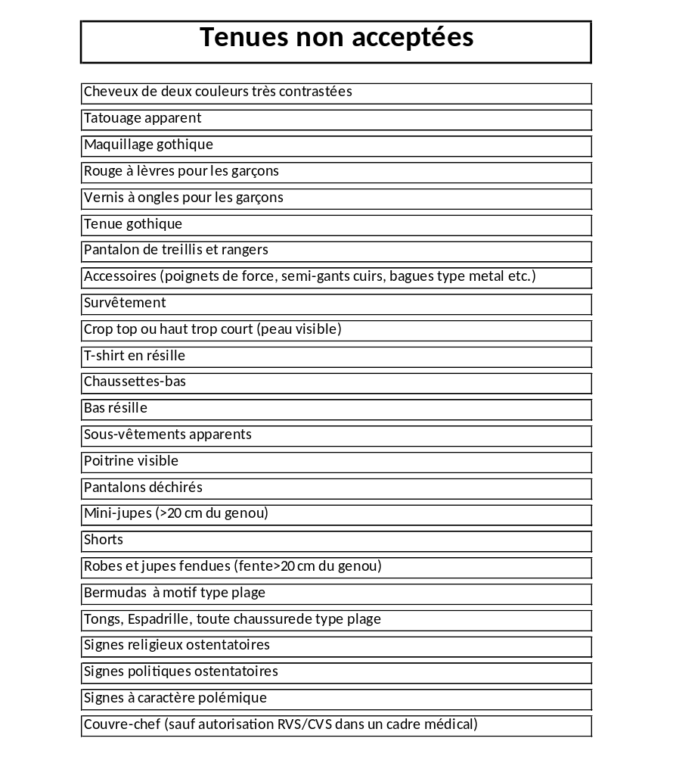

Cette liste n’est évidemment pas exhaustive.
Les RVS et la Direction restent seuls juges de l’adéquation de la tenue.

Règlement intérieur des
Collège et Lycée Saint Grégoire de Tours
Applicable à compter du 01 /09/2024

Je (Nous) soussigné(e)(s), Madame, Monsieur ………………………………………... parent(s) de ………………………...………………………………………………………….……………………
reconnais(ssons) avoir pris connaissance du règlement intérieur des collège et lycée Saint Grégoire applicable à compter du 1er septembre 2024.

lu et approuvé le………/………/……….

Signature des parents Signature de l’élève

